Prueba de Caja Negra
“Título proyecto: Proyecto de TKC Desinfecciones”
Integrantes:

Sebastián Medina
Roberto Ramírez
Gonzalo Zavala

Fecha: 2025/07/21

Partición de clases equivalentes
TABLA 1 Requisito Funcional Nª : 1

VARIABLE | CLASE DE EQUIVALENCIA | ESTADO | REPRESENTANTE
$Tipo_plaga | Tipo_plaga== a “Roedores” | Válido | Nuevo campo desplegado  “ N° de Cajas Cebadoras Instaladas:”
num_roedores | num_roedores=1 | Válido | “Caja Cebadora N°1 - Selecciona lo sucedido:”
 | Vacío (cuando num_roedores es “vacio”) | Inválido | “Cadena vacía”  No habilita el envío del reporte a guardar hasta no completar
Num_roedores | Num_roedores=”abcdefg,.$#&” | Inválido | El campo no permite ingresar letras ni símbolos
Captura de la pantalla de la ejecución
Ventana Correcto:

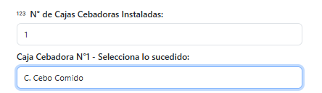
Ventana de Error:
